**Игра "Утром, днем и вечером"**

Учим ребенка различать и использовать в речи слова, обозначающие время.

Помогите ребенку рассказать, как он провел день: что он делал утром, днем и вечером.

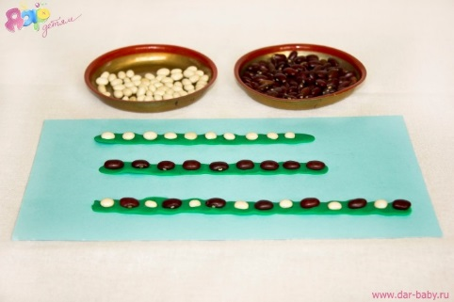

## Игра "Цепочка"

Вам понадобятся: одноцветные проволочки.

## Ход игры: Обратите внимание ребенка на проволочки, например, красного цвета. Покажите, как проволочка может сгибаться в колечко. Зацепите свое колечко за колечко малыша. Сделайте длинную цепочку.

## Игра "Цветочная клумба"

Вам понадобится: разноцветный круг, разноцветные прищепки.

 Ход игры: Предложите малышу  посадить разноцветные цветы на клумбе. Какая серединка у цветочка, такие к ней подбираем и лепесточки.

## Игра с пуговицами

Вам понадобится: Пуговицы разного диаметра, картинки предметов.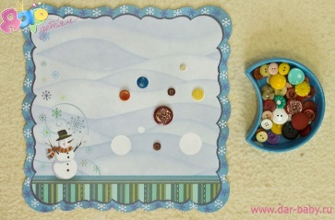  
  
Ход игры: Подберите любые картинки (чайник, мишка, кастрюля, ваза с фруктами, кукла, стол и т.д.) Вырежьте из белой бумаги кружки разного диаметра: большие, поменьше и маленькие (ориентируйтесь на диаметр ваших пуговиц). Наклейте их на выбранные картинки. Показывая малышу картинку с белыми пятнами, попросите его подобрать такую пуговку, чтобы она точно подошла под диаметр пятна. Используйте слова «большая пуговка», «пуговка поменьше», «маленькая пуговка».

## Игра "Собери водичку"

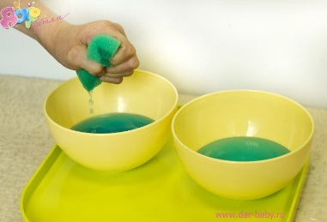Вам понадобится: губка, 2 миски, подкрашенная вода.  
  
Ход игры: Возьмите 2 миски и одну из них наполните подкрашенной водой. Попросите ребенка перелить воду из одной миски в другую с помощью губки. Игра будет более увлекательной, если озвучивать технику переливания:  
Сопровождайте игру словами:

*Опускаем губку в воду,  
Подождем, наберем,  
Переносим, отжимаем.  
Так с водичкой мы играем.  
Игру можно закончить словами:   
Все до капли собираем*

## Игра "Следы на дорожке"

Вам понадобится: пластилин, фасоль двух видов.  
Ход игры: предложите малышу скатать из пластилина «колбаску». Положите ее на доске и придавите пальчиками, чтобы получилась дорожка. Покажите, как на дорожке появляются следы от маленькой белой фасоли (следы зайки). Спросите малыша, кого еще можно встретить в лесу? На другой дорожке выложите следы медведя (большая фасоль). А на третьей дорожке помогите малышу установить закономерность.  
  
Зайка по лесу скакал и следы нам оставлял  
Маленькие, белые. Разве зайки смелые?  
Мишка по лесу ходил,  
Мишка тоже наследил.  
Топ да топ - идет медведь...  
Никому нельзя шуметь!

## Зайка с мишкой повстречались,  Вместе весело игрались. Посмотри, посмотри, их следы мне покажи!

## Игра "Разноцветные колючки"

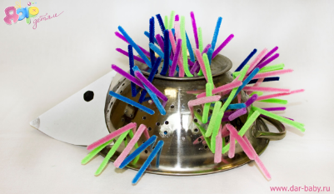

Вам понадобится: дуршлаг, короткая пушистая разноцветная проволока, трубочки, бумага.  
  
Ход игры: Переверните дуршлаг дырочками вверх, закрепите мордочку из бумаги и скажите ребенку: «К нам пришел очень грустный ежик. А грустит он потому, что потерял свои колючки. Подарим ежику цветные колючки, и он сразу станет веселым». Затем покажите малышу, как можно просовывать цветные проволоки в дырочки, уточняйте при этом цвет колючек.

**Игра с клубком**

**1 вариант.**  
Цель: закрепляем понятия «далеко», «длинный», развиваем мелкую моторику

и круговые движения кистью.

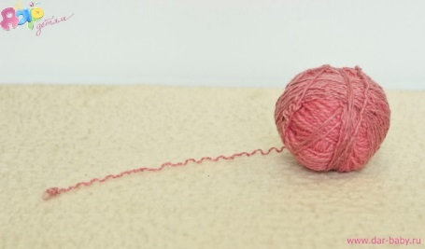Вам понадобится: клубок ниток.

Ход игры: Покажите ребенку, как можно катать клубок. Придерживая кончик нитки, бросьте клубок далеко, затем попросите малыша пройти по ниточке к клубку и смотать длинную нитку обратно в клубок.

**2 вариант.**  
Цель: Учим определять местоположение предмета в пространстве, развиваем м/моторику и круговые движения кистью.

Вам понадобится: клубок ниток.

Ход игры: Придерживая кончик нитки, бросьте клубок далеко от себя. Поинтересуйтесь, куда закатился клубок? (под стол, под стул…) Где клубок остановился? (около кровати, около тумбочки…) и т.д. Затем предложите малышу пройти по ниточке и скатать всю нить обратно в клубок.

Сопровождайте игру словами:  
Как котенок я играю - далеко клубок кидаю,  
Где клубок, отвечай и по ниточке шагай!  
Там клубочек свой найдешь, ниточку в клубок вернешь!

## Игра "Разноцветные письма"

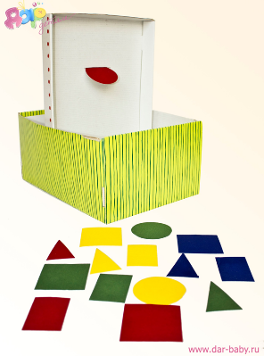

**1 вариант**  
Цель: учимся выделять 2 признака предмета – цвет и величину, развиваем мелкую моторику.  
Вам понадобится: коробка из-под обуви, цветной двухсторонний картон.  
Ход игры: Чтобы начать игру, нужно изготовить «письма-конверты»: из двухстороннего картона вырежьте прямоугольники большие и маленькие. Снимите крышку с коробки и сделайте в ней горизонтальную прорезь по диаметру ваших «писем». Такую крышку вставьте вертикально внутри другой части коробки по ширине, а «письма» положите рядом, снаружи коробки. Предложите малышу отправить вам письмо: «Я хочу получить красное большое письмо». Малыш должен найти красный большой «конвертик» и протолкнуть его в прорезь. «Ура! Я получила красное большое письмо!»  
Сопровождайте игру словами:   
Будем мы с тобой играть,   
Будем письма отправлять: Красное большое - вот я жду какое!  
Ура! Я получила красное большое письмо!  
Рекомендации: Если малыш на слух не выделяет цвет, прорезей нужно сделать больше - по количеству разноцветных писем - и обвести прорези цветными фломастерами. 

## Игра "Пустой - полный"

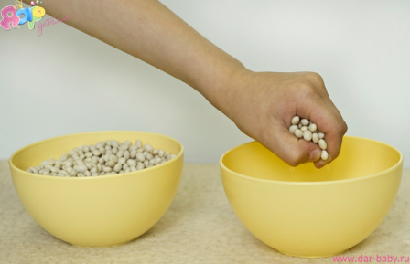Покажите малышу две одинаковые прозрачные миски (коробочки, баночки).  Наполните одну миску крупной фасолью. Обратите внимание малыша на то, что одна миска **пустая**, а другая **полная**. Учите малыша захватывать фасоль кистью и перекладывать её из одной миски в другую. Во время игры не оставляйте ребенка одного, следите  чтобы он не тянул фасоль в рот.

## Игра "Помощники"

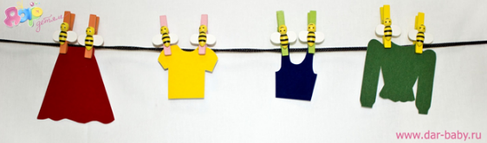Вам понадобится: заготовки одежды (вырезанные из цветной 2-сторонней бумаги или из журналов), прищепки, веревка.

Ход игры: Привяжите веревку между ножками стола или между ручками шкафчика и попросите  малыша стать вашим помощником - развесить одежду. Для детей постарше можно закреплять понятия, что повесили первым, что вторым, что третьим, а также упражнять ребенка в употреблении предлогов «за», «перед», «между».

## Игра «Паровозик»

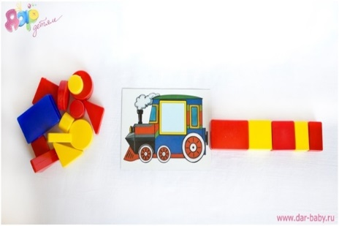**Цель**: учить устанавливать закономерность.

**Вам понадобится**: нарисованный паровозик, блоки Дьенеша.

Ход игры: Выложите перед малышом ряд фигур, чередуя их по цвету: красный, желтый, красный, желтый и т.д. (можно чередовать по форме, размеру и толщине). Предложите ему собрать длинный поезд, продолжив ряд.

## Игра «Раздели игрушки»

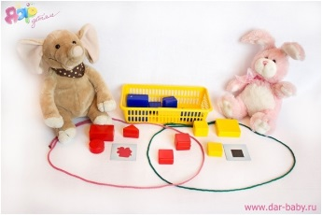**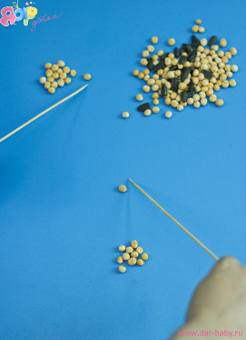Цель**: учить различать форму.

**Вам понадобится**: 2 веревочки (нитки, обручи), блоки, 2 мягкие игрушки.

Ход игры: Покажите ребенку 2 игрушки, предварительно посадив их в кружок, сделанный из веревки (или внутрь обруча), и скажите, что зверушки грустят, потому что не могут поделить игрушки. Зайка любит только квадратные игрушки, а Слоненок - только прямоугольные. Ребенок должен, ориентируясь на форму, разложить игрушки зверушкам.

**Цель**: учить выделять 2 признака- цвет и форму.

Ход игры: Предварительно отберите все красные, синие и желтые прямоугольники и квадраты. Предложите малышу разделить фигурки между игрушками так, чтобы у котенка были все красные фигурки, а у щеночка все квадратные. Спросите малыша, какие игрушки оказались у котенка, какие у щенка. В какие игрушки могут играть они вместе?

Если в игру включится третий персонаж, то малышу нужно будет распределить фигурки по трем признакам (цвет, форма и размер).Играть будет интересней, если присоединяться бабушки

## Игра "Покорми птичек"

**1 вариант (от года до двух лет)**  
Вам понадобится: 2 тарелочки, горох, семечки.  
Ход игры: Смешайте в одной тарелочке горсть гороха и щепотку семечек, предложите ребенку отобрать только семечки. Учите малыша захватывать семечку тремя пальцами.  
  
Сопровождайте игру словами:  
На тарелочку смотри, корм для птичек отбери:  
Раз - я, два- ты! Только семечки нужны.  
Семечки потом возьмем и в кормушку отнесем.  
Примечание: играть можно как правой, так и левой рукой.  
**2 вариант - двое детей (от двух до пяти лет)**  
Цель: развиваем мелкую моторику, внимание, мышление, учимся играть в коллективе.  
Вам понадобится: горох, семечки, палочки для суши.  
Ход игры: Смешайте в одной тарелочке горсть гороха и щепотку семечек. Высыпьте все содержимое на стол. Попросите детей палочками отобрать только семечки и придвинуть их к себе. У кого семечек окажется больше, тот и победил.  
  
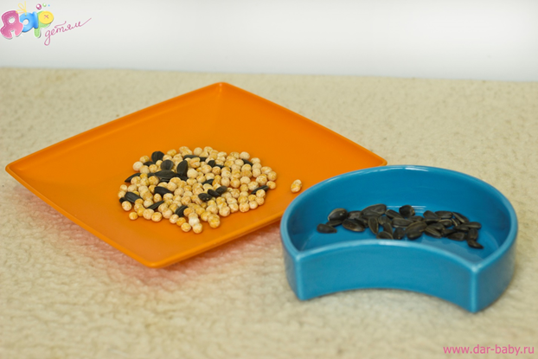

**3 вариант (от трех до 6 лет)**  
Для детей постарше можно провести игру наоборот: палочкой забирать по одной горошине, чтобы на столе остались только семечки. Горошинки норовят укатиться в разные стороны, потребуется немалая концентрация внимания и ловкость, чтобы прикатить горошину к себе, а не к соседу. У кого горка из горошин больше, тот победитель!

## Игра «Путешествие мошки»

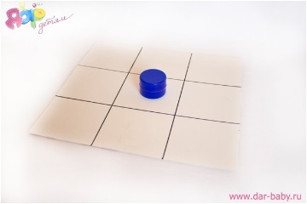**Цель**: закрепить пространственные понятия «вправо-влево», «вверх-вниз».

**Вам понадобится**: нарисованное окошко (поле из 9 квадратов), круг из блоков.

Ход игры: Покажите ребенку кружок и прочитайте стихотворение и положите кружок посередине:

На моем окошке появилась мошка.

Тут и там летает, нам играть мешает.

Попросите ребенка перемещать «мошку» на 1 клеточку вверх, на 1 клеточку вправо и т.д.

## Игра "Перекладывание"

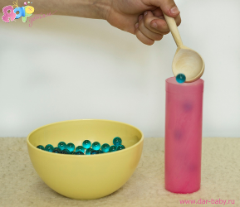Вам понадобится: 2 миски, шарики (камешки, пуговицы, мячики и т.д.), для 3 варианта – фасоль, рис, бутылочка.  
  
**1 вариант**  
Ход игры: Возьмите две миски. Одну из них наполните шариками, а вторую оставьте пустой. Покажите, как захватывая всей ладонью, можно перекладывать содержимое из одной миски в другую.  
Сопровождайте игру словами:  
Справа шарики возьму, влево шарики сложу.  
Крепко кулачок сжимаю, много- много забираю.  
Справа в миске – ничего! Как трудиться мне легко.  
  
**2 вариант**  
Можно немного усложнить задачу, попросив малыша перекладывать только правой рукой или левой.  
  
**3 вариант**  
Дайте в руки малышу ложку и учите пересыпанию с помощью ложки. Для этого упражнения лучше брать фасоль или рис, предварительно покрашенный. Когда малыш хорошо научится пересыпать из миски в миску, можно миску заменить бутылочкой - чем уже горлышко, тем сложнее попасть.  
  
Сопровождайте игру словами:  
Ложку крепко я держу, в ложку я крупу возьму (фасоль возьму).  
Переносим, высыпаем, интересно мы играем.  
Очень-очень я стараюсь - вот как с ложкой управляюсь.  
Всю крупу перенесу и нигде не насорю.

## Игра "Найди колпачок"

Вам понадобится: коробка из под обуви, фломастеры.  
Ход игры: Снимите крышку с коробки и сделайте в ней отверстия по диаметру колпачков. Важно обвести контуры отверстий теми цветами, которые вы будете использовать в игре. Такую разноцветную крышку вставьте вертикально внутри другой части коробки по ширине. Снимите колпачки с фломастеров и отдайте их малышу в его часть коробки, к себе сложите все фломастеры без колпачков. Попросите ребенка подобрать каждому фломастеру его колпачок (используем принцип «найди такой же»).  
Сопровождайте игру словами:  
С мамой весело играть, будем колпачки искать.  
Красный очень испугался, (мама показывает красный фломастер)  
Он без колпачка остался.  
Красный ты скорей найди, его в дырочку толкни.  
Желтый очень испугался, (мама показывает желтый фломастер)  
Он без колпачка остался.  
И т. Д.

## Игра «Мячик с стаканчик"

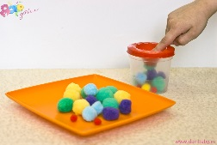Вам понадобится: стаканчик–непроливайка, разноцветные губки.

**Ход игры:**  
Малыши – маленькие исследователи и часто суют свои пальчики туда, куда не следует. Эта игра как раз позволяет удовлетворить любопытство без ущерба для здоровья.   
Перед игрой вырежьте из цветных губок шарики. (В магазинах для рукоделия можно приобрести готовые мягкие мячики). Размер шарика должен быть больше, чем дырочка у стаканчика-непроливайки. Предложите малышу брать по одному цветному мячику и проталкивать указательным пальчиком через дырочку в стаканчик.  
**Сопровождайте игру текстом:**  
Шарик, я тебя поймаю   
И в стаканчик затолкаю.  
Снова шарик я беру и в стаканчик протолкну.  
Димка (называете имя вашего ребенка), ну-ка посмотри,   
Где все шарики? Внутри!

## Игра «Чудо-дерево»

**Цель**: закрепить эталоны формы.

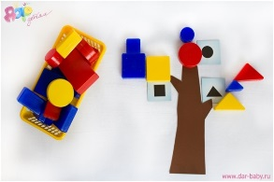**Вам понадобится**: нарисованный ствол дерева, карточки-схемы квадрата, прямоугольника, треугольника.

Ход игры: Покажите малышу ствол дерева и предложите ему самому, опираясь на карточку-схему, выложить веточки.